TEMA: Doğa
Alt konu 6: Hayvanlar âleminde yolculuk
Ön test
Öğretim aşaması 1: Tüketmek veya tüketilmek
Uygulama aşaması 1: Tüketmek veya tüketilmek
Öğretim aşaması 2: Kimin yeri kimin yanında?
Uygulama aşaması 2: Kimin yeri kimin yanında?
Öğretim aşaması 3: Hayvanlar âleminde yolculuğa devam
Uygulama aşaması 3: Hayvanlar âleminde yolculuğa devam
Değerlendirme aşaması

Ön test

Büyük hayvanlar âlemini hep birlikte gezelim. Biz de onun bir parçasıyız. Peki bu konu hakkında neler biliyorsunuz? Birkaç soru ile başlayalım.

Titel: Soru 1

Herbivor nedir?
- Sadece ot ile beslenen hayvanlar
- Sadece bitki ile beslenen hayvanlar
- Sadece et ile beslenen hayvanlar
- Hem bitki hem de et ile beslenen hayvanlar

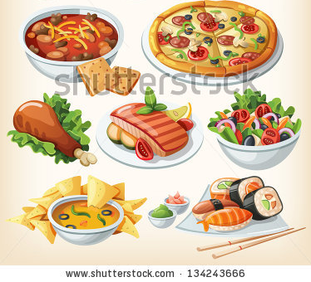

Titel: Soru 2

Hayvanların sınıflandırılmasında insanlar hangi grupta yer alır?

- İki yaşamlılar
- Sürüngenler
- Memeliler
- Kuşlar
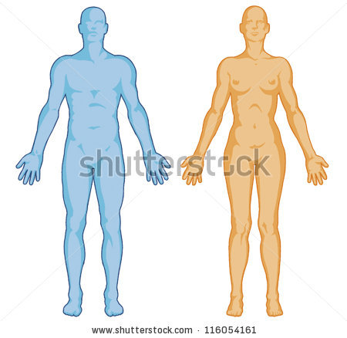

Titel: Soru 3

Aslanlar ne yer?

- Ot
- Mısır
- Muz
- Et
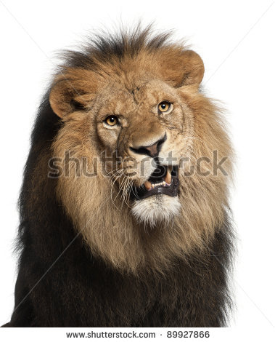

Titel: Soru 4

Neden tavşanların bu kadar büyük kesici dişleri vardır?

- Diğer tavşanlarla dövüşmek için.
- Diğer hayvanlarla irtibat kurmak için.
- Kendilerini kaşımak için.
- Bitkileri iyi yiyebilmek için.

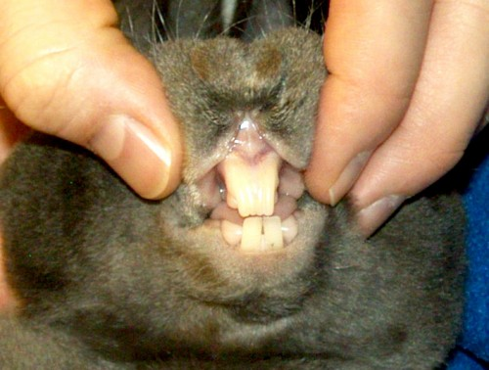

Titel: Soru 5

Kim kimi yer?

- Kartal ot yer.
- Kurbağa yılan yer.
- Yılan fare yer.
- Ağaçbiti uğurböceğini yer.

Öğretim aşaması 1: Tüketmek veya tüketilmek

Titel: Tüketmek veya tüketilmek

Hayatta kalabilmek için tüm canlıların besine ihtiyacı vardır. Organizmalar beslenmelidir, fakat aynı zamanda başka organizmalar tarafından da tüketilirler. Buna besin zinciri denir. Konuya hemen bir göz atalım!
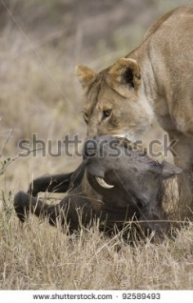

Hayvanat bahçelerinde veya çiftliklerdeki hayvanlar bakıcılar tarafından beslenir. Ancak doğada bu tamamen farklıdır. Hayvanlar kendileri yemek bulmak zorundadır veya bir şey yemek için avlanmaları gerekir. Yiyecek aramaları gerekir, fakat kendileri de başka hayvanlar tarafından yenirler. Bu şekilde bir besin zinciri oluşur. Her biri bir diğeri için yiyecek olur; o diğeri de yine başka bir hayvan için av olur.

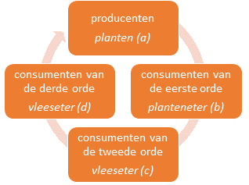
Besin zinciri farklı halkalardan oluşur:
1. üreticiler
bitkiler
- Besin zinciri her zaman bitkiler ile başlar. Bitkilere üreticiler diyoruz çünkü güneş ışığı, oksijen ve su kullanarak kendi besinlerini üretirler.
- Bitkiler otçul hayvanlar tarafından yenir. Otçul hayvanlara birincil tüketiciler denir.
- Otçul hayvanlar etçil hayvanlar tarafından yenir. Etçil hayvanlara ikincil tüketiciler denir.
2. birincil tüketiciler
otçul hayvan
4. üçüncül tüketiciler
etçil hayvan
- Bu etçil hayvanlar başka etçil hayvanlar tarafından yenir. Bu son etçil hayvanlar grubuna üçüncül tüketiciler denir. Üçüncül tüketiciler, başka hayvanlar tarafından yenmez, fakat öldükten sonra bakteriler tarafından küçük parçalara bölünürler. Bu parçalar toprağa geçer ve bitkiler için tekrar besin oluşturur.
3. ikincil tüketiciler
etçil hayvan
Titel: Tüketmek veya tüketilmek

Hayvanlar arasında oluşan ilişkileri basit bir şekilde nasıl açıklayabiliriz bir bakalım.
Besin zincirleri çoğu zaman üç veya beş halkadan oluşur. En uzun zincir on halkadan meydana gelir. Aslında bu sonsuz bir süreçtir. Besin halkaları arasındaki ilişkileri açıklamanın çeşitli yolları vardır:
- Besin zincirini bir şema şeklinde verebilirsin. Bir organizmanın diğer organizmayla olan bağlantısı ok işareti ile belirtilir.
- Çeşitli kademeleri bir piramit şeklinde de verebilirsin. Bitkiler piramidin en alt basamağını oluşturur, üçüncül tüketiciler ise en üst basamağı oluşturur.
- Son olarak da besin ağı vardır. Bu, besin ilişkilerinin mümkün olan tüm kombinasyonlarının bir özetini verir. Çünkü bir hayvan çeşitli hayvanlar tarafından yenebilir.

1
2
3
Titel: Tüketmek veya tüketilmek

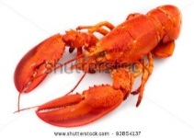
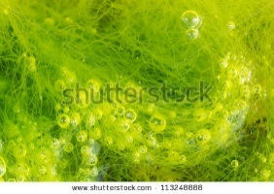
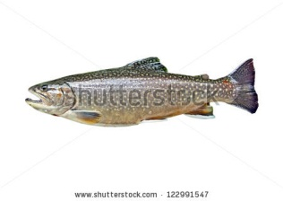
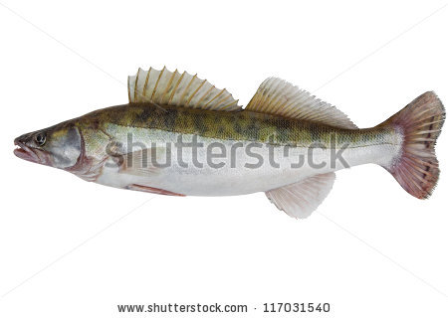
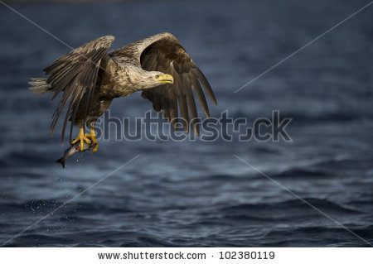
Her şeyi aydınlatmak için size besin zincirinden iki tane örnek veriyoruz.
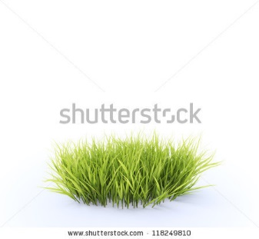
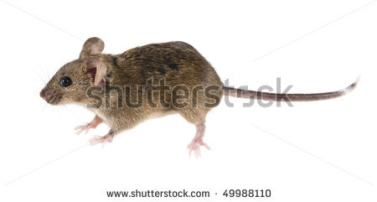
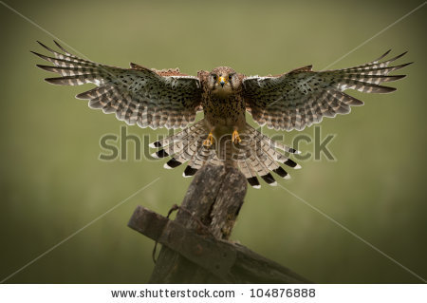
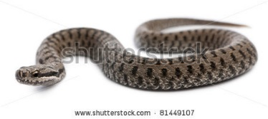

1. Ot, fare için besindir.
2. Fare yılan tarafından yenir.
3. Bu sefer yılan, kartal için besin olur.

1. Istakozların en önemli besini suyosunudur.
2. Istakozlar alabalık tarafından yenir.
3. Turnabalığı alabalığına bayılır. Daha büyük olduğu için alabalığını kolayca yakalayabilir.
4. Son olarak balık kartalı turnabalığını yer.

Uygulama aşaması 1 (uygulama 1): Tüketmek veya tüketilmek

Titel: Tüketmek veya tüketilmek

Kim, kim tarafından yenir? Aşağıdaki kelimeleri ve ait oldukları resimleri doğru şekilde sırala.
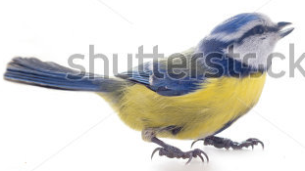

mavi baştankara

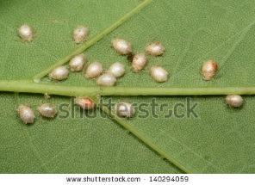

ağaçbiti

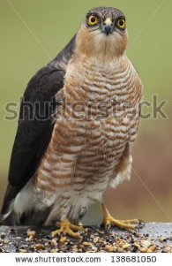

atmaca

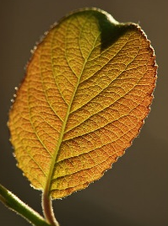

söğüt yaprağı

Doğru yanıt:
söğüt yaprağı
ağaçbiti
mavi baştankara
atmaca

Juist: Aferin!
Fout na eerste poging: Bir kez daha dene. Belki not defterin sana yardımcı olabilir.
Fout na tweede poging: Maalesef. Elinden geleni yaptın!
Titel: Tüketmek veya tüketilmek

Kim, kim tarafından yenir? Aşağıdaki kelimeleri ve ait oldukları resimleri doğru şekilde sırala.

mürver ağacı dutu
ağaçbiti
kızböceği
uğur böceği
kurbağa
şahin
yılan

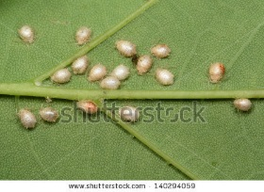
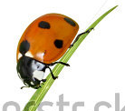
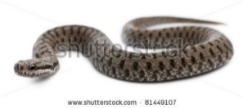
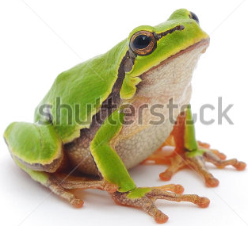
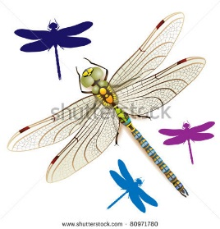
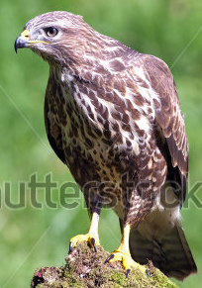
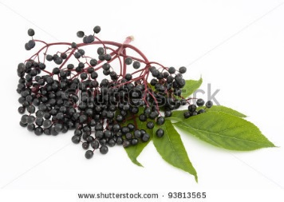

Juist: Aferin!
Fout na eerste poging: Not defterini kullan, belki sana yardımcı olabilir!
Fout na tweede poging: Maalesef. Elinden geleni yaptın!

Doğru yanıt

ağaçbiti
uğur böceği
kızböceği
mürver ağacı dutu

kurbağa
yılan
şahin

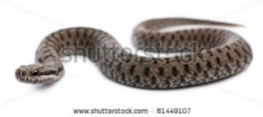

Öğretim aşaması 2: Kimin yeri kimin yanında?

Titel: Kimin yeri kimin yanında?

Hayvanlar âlemi çok büyüktür ve bütün hayvanlar farklıdır. Buna rağmen bazı hayvanlar aynı grup altında sayılır.

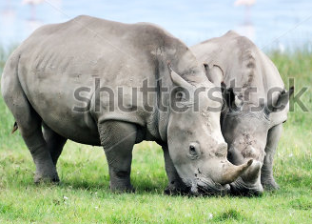
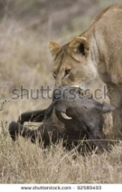
Besin zincirinde otçul hayvanlardan daha önce bahsedilmişti. Otçul hayvanlar, aynı zamanda herbivorlar olarak da adlandırılır. Sadece bitkiler ile beslenirler. Bununla birlikte bütün hayvanlar yalnız bitkiyle beslenmezler!
Etçil hayvanlar da vardır. Adından da anlaşıldığı gibi sadece et yerler. Bu hayvanlar, karnivorlar olarak da adlandırılır.
Ayrıca hem bitki hem et ile beslenen organizmalar da vardır. Bunlar, hepçil hayvanlar veya omnivorlar olarak adlandırılır. Aynı türden olan hayvanların ortak özellikleri vardır.

Otçul, etçil ve hepçil hayvanların farklı diş, bağırsak sistemi ve gözleri vardır.
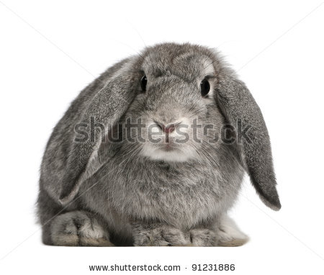
Otçul hayvanların bitkileri iyi bir şekilde kesip çiğneyebilmeleri gerekir. O yüzden kuvvetli kesici dişleri vardır. Yemeği çiğnemek için düz kenarlı azı dişleri bulunur. Otları toplamak için dilleri de çok önemlidir.
Bitkilerin sindirilmesi daha yavaş olur. Bu yüzden otçul hayvanların bağırsakları çok uzundur.
Son olarak otçul hayvanlarda gözler başın yan taraflarında bulunur. Böylece devamlı etraflarına bakıp, yemek yerken çevreyi gözetleyebilirler. Otçul hayvanların bir örneği tavşandır.

Öğretim aşaması 2: Kimin yeri kimin yanında?

Titel: Kimin yeri kimin yanında?

Peki etçil hayvanlar ve hepçil hayvanların diş, bağırsak ve gözleri nasıldır? Sana derhal anlatacağım.

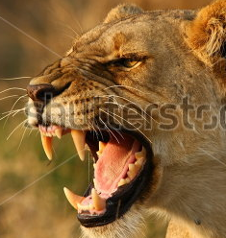
Etçil hayvanların avlarını yakalayıp öldürebilmeleri gerekir. O yüzden çok büyük köpek dişleri vardır. Avlarını parçalamak için sivri uçlu azı dişleri bulunur. Etçil hayvanlar için kesici dişlerin önemi daha azdır, o yüzden kesici dişleri otçul hayvanlarınkinden daha küçüktür.
Etin sindirilmesi bitkilerden daha kolaydır. O yüzden karnivorların bağırsakları herbivorların bağırsaklarından daha kısadır. Etçil hayvanlar iyi avlanmak için genellikle zayıf ve çevik olurlar.
Etçil hayvanlar yırtıcı hayvanlardır. Avlarını uzaktan görebilmek için gözler başın ön tarafında bulunur. Etçil hayvanların bir örneği aslandır.

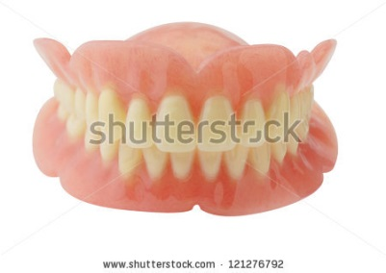
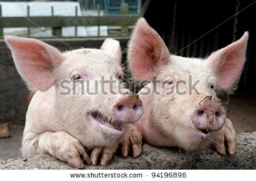
Hepçil hayvanların hem eti hem de bitkileri kolayca yiyebilmeleri gerekir. Bu nedenle kesici dişleri, köpek dişleri ve azı dişlerinin hepsi yaklaşık aynı büyüklüktedir.
Hepçil hayvanların bağırsak uzunluğu orta düzeydedir. Çünkü hem et hem de bitkileri sindirebilmeleri gerekir. Hepçil hayvanların bazılarında gözler başın ön tarafında, diğerlerinde başın yan taraflarında bulunur. Hepçil hayvanların bir örneği domuzdur.

Öğretim aşaması 2: Kimin yeri kimin yanında?

Titel: Kimin yeri kimin yanında?

Size herbivor, karnivor ve omnivorlar arasındaki farkları özet halinde sunacağım. İyi dikkat et ve not defterini hatırlatma aracı olarak kullan!

 | Otçul hayvan = herbivor | Etçil hayvan = karnivor | Hepçil hayvan = omnivor
Dişler | Güçlü kesici dişler ve düz kenarlı azı dişler | Büyük köpek dişleri ve sivri uçlu azı dişler | Dişlerin hepsi yaklaşık aynı büyüklükte
Bağırsaklar | Uzun | Kısa | Uzunluğu orta düzeyde
Gözler | Başın yan taraflarında | Başın ön tarafında | Başın ön tarafında veya yan taraflarında
Örnek | tavşan, at, sincap, inek, zürafa, su aygırı, zebra, geyik… | aslan, kaplan, yerörümceği, timsah, yılan, köpek balığı, semender… | domuz, ayı, karatavuk, kambur balina, şempanze, insan…
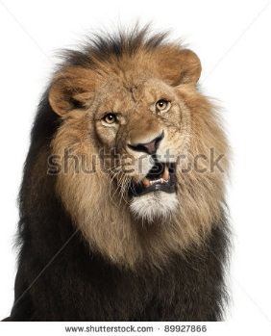

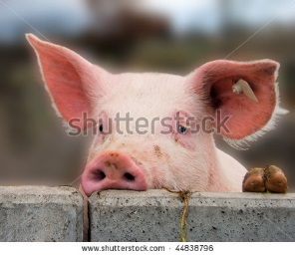

Uygulama aşaması 2 (uygulama 1): Kimin yeri kimin yanında?

Titel: Kimin yeri kimin yanında?

Bu cümle doğru mu yanlış mı?

Herbivorlar çoğunlukla bitki yer, fakat bazen et de yerler.

Antwoord: Yanlış
Juist: Aferin!
Fout: Maalesef. Otçul hayvanlar veya herbivorlar sadece bitki yer. Etçil hayvanlar veya karnivorlar sadece et yer. Hem et hem de bitki ile beslenenler hepçil hayvanlar veya omnivorlardır.
Uygulama aşaması 2 (uygulama 1): Kimin yeri kimin yanında?

Titel: Kimin yeri kimin yanında?

Bu cümle doğru mu yanlış mı?

Aslan bir hepçil hayvandır.

Antwoord: Yanlış
Juist: İyi dikkat ettin!
Fout: Maalesef. Aslan bir etçil hayvandır. Büyük köpek dişlerine iyice bir bak.

Uygulama aşaması 2 (uygulama 1): Kimin yeri kimin yanında?

Titel: Kimin yeri kimin yanında?

Bu cümle doğru mu yanlış mı?

Hepçil hayvanın bütün dişleri yaklaşık aynı büyüklüktedir.



Antwoord: Doğru
Juist: Mükemmel, böyle devam et!
Fout: Cümle doğruydu. Hepçil hayvanlar hem et hem de bitki yer. O yüzden bütün dişleri yaklaşık aynı büyüklüktedir. Kendi dişlerini bir düşün!

Uygulama aşaması 2 (uygulama 1): Kimin yeri kimin yanında?

Titel: Kimin yeri kimin yanında?

Bu cümle doğru mu yanlış mı?

Etçil hayvanın bağırsakları otçul hayvanın bağırsaklarından daha uzundur.

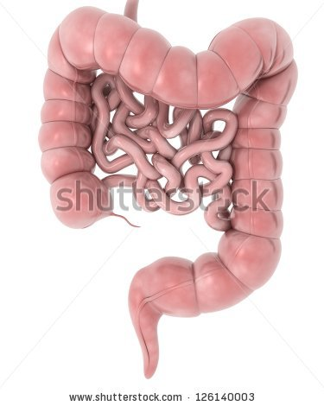

Antwoord: Yanlış
Juist: Tamamen doğru!
Fout: Yok, hayır. Bitkiler daha zor sindirilebilir olduğu için otçul hayvanın bağırsakları daha uzundur.

Uygulama aşaması 2 (uygulama 1): Kimin yeri kimin yanında?

Titel: Kimin yeri kimin yanında?

Bu cümle doğru mu yanlış mı?

Otçul hayvanın gözleri başının yan taraflarında bulunur.

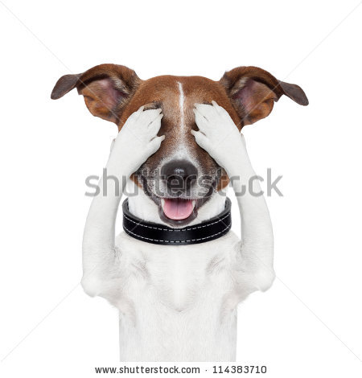

Antwoord: Doğru
Juist: Aferin! Nedenini de hatırlıyor musun? Böylece otçul hayvan yemek yerken daima bütün tehlikeleri gözetleyebilir.
Fout: Cevap doğruydu! Böylece devamlı etrafına bakıp, yemek yerken çevreyi gözetleyebilir.

Öğretim aşaması 3: Hayvanlar âleminde yolculuğa devam

Titel: Hayvanlar âleminde yolculuğa devam
Milyonlarca hayvan türü vardır. O yüzden bilim adamları hayvanları geniş kapsamlı başlayıp gittikçe daralan gruplara ayırır.
Aslanın sınıflandırılmasına bir göz atalım.
- Hayvanlar âlemi en büyük gruptur.
- Hayvanlar aleminin 30 ’dan fazla şubesi vardır. Örneğin şubelerden bir tanesi omurgalıları, bir diğeri de omurgasızları içerir.
- Her şube çeşitli sınıflara ayrılır. Örneğin memeliler sınıfı omurgalılar şubesine aittir.
- Her sınıf çeşitli takımlardan oluşur. Örneğin memeliler sınıfı 27 takım içerir, bunlardan bir tanesi de yırtıcılar takımıdır.
- Her takım familyalara ayrılır. Örneğin yırtıcılar takımı yaklaşık 15 familyadan oluşur. Bunun içinde örneğin kedigiller vardır.
- Her familya cinslere ayrılır. Kedigiller familyası örneğin karakulak, puma ve panter cinslerini içerir.
- Son olarak her cins çeşitli türler içerir. Örneğin aslan bir türdür.

1. Alem (örneğin hayvanlar alemi)
2. Şube (örneğin omurgalılar)
3. Sınıf (örneğin memeliler)
4. Takım (örneğin yırtıcılar)
5. Familya (örneğin kedigiller)
6. Cins (örneğin panterler)
7. Tür (örneğin aslan)
Titel: Hayvanlar âleminde yolculuğa devam
Şimdi biz insanlar olarak ait olduğumuz şubeye bir göz atalım: omurgalılar şubesi.
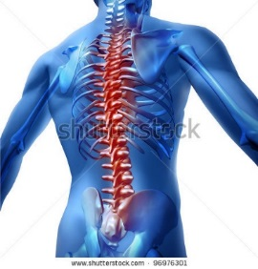
Omurgalılar şubesi beş sınıfa ayrılır: memeliler, kuşlar, balıklar, sürüngenler ve iki yaşamlılar. Hepsinin tek bir ortak yönü vardır: o da omurga. Belini ellediğin zaman, bel kemiğinde ufak çıkıntılar hissedersin. Bunlar senin omurlarındır ve vücudun için çok önemlidir. Vücudunun sağlam olmasını sağlarlar. Omurga kafatasını destekler ve vücut kısımlarına da bağlıdır.

Biliyor musunuz...
Bir insanın 33 veya 34 tane omuru vardır.

Her sınıfın kendine göre özellikleri vardır. Omurgalıların bütün sınıflarından birkaç özellik değerlendireceğiz.
- Bu hayvanlar vücut ısılarını kendileri ayarlayabiliyorlar mı?
- Ciltleri nasıl görünüyor?
- Nerede yaşıyorlar?
- Solunumları nasıl gerçekleşir?
- Yavruları hangi şekilde dünyaya geliyor?

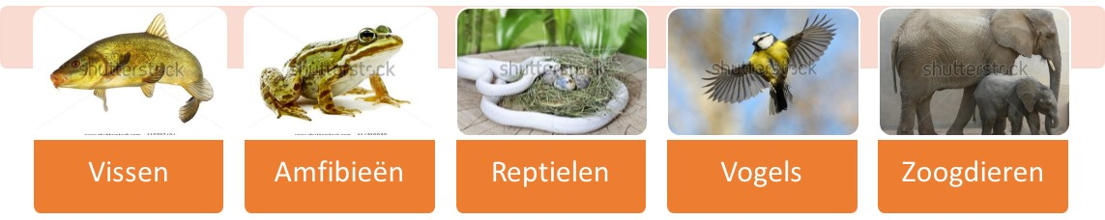
Balıklar
İki yaşamlılar
Sürüngenler
Kuşlar
Memeliler
Titel: Hayvanlar âleminde yolculuğa devam
 | Balıklar | İki yaşamlılar | Sürüngenler | Kuşlar | Memeliler
Cilt | Mukus tabakası ve pullar | Mukus tabakası | Kuru pullar | Tüyler | Saçlar
Solunum | Solungaçlar aracılığıyla | Başlangıçta solungaçlar ve deri aracılığıyla; büyüdüklerinde solungaçlar kaybolur ve solunum akciğerler ve deri aracılığıyla gerçekleşir. | Akciğerler aracılığıyla | Akciğerler aracılığıyla | Akciğerler aracılığıyla
Isı | Soğukkanlı (*2) | Soğukkanlı | Soğukkanlı | Sıcakkanlı (*1) | Sıcakkanlı
Yavrular | Kabuksuz yumurtanın içinde | Kabuksuz yumurtanın içinde | Kabuğu deriye benzer yumurtanın içinde | Kabuğu kireçli olan yumurtanın içinde | Canlı doğuran (*3)
Yaşama alanı | Suda | Suda  Karada | Suda  Karada | Suda  Karada  Havada | Suda  Karada  Havada
Örnek | Kırmızı balık  Yılanbalığı  Denizatı | Semender  Kurbağa  Kara kurbağası | Yılan  Kaplumbağa  Kertenkele | Serçe  Penguen  Devekuşu | İnsan  Yunus balığı  Yarasa

(*1) Sıcakkanlı: Vücut ısısının kendiliğinden ayarlandığı anlamına gelir. Hayvanın ısınmak veya serinlemek için bir şey yapmasına gerek kalmaz.
(*2) Soğukkanlı: Hayvanın ısınmak için güneşin altına yatması, serinlemek için ise gölge araması gerektiği anlamına gelir.
(*3) Canlı doğuran: Anne yavrularını canlı olarak doğurur: yani yavrular önce bir yumurtanın içinde olmaz.

Uygulama aşaması 3 (uygulama 1): Hayvanlar âleminde yolculuğa devam

Titel: Hayvanlar âleminde yolculuğa devam

Biraz önce aslanın sınıflandırılmasını gördük. Şimdi ise aynı sınıflandırmayı bal arısı türü için yapacağız. Doğru ismi doğu grubun yanına yerleştir.

Arı
Bal arısı
Eklem bacaklılar

Zar kanatlılar
Hayvanlar alemi
Böcekler

Arılar

Grup | Örnek
Tür
Cins
Familya
Takım
Sınıf
Şube
Âlem

Doğru yanıt

Grup | Örnek
Tür | Bal arısı
Cins | Arı
Familya | Arılar
Takım | Zar kanatlılar
Sınıf | Böcekler
Şube | Eklem bacaklılar
Âlem | Hayvanlar âlemi

Juist: Çok iyi, aferin!
Fout na eerste poging: Bir kez daha dene. Bir kez daha iyi düşün! Belki not defterin sana yardımcı olabilir.
Fout na tweede poging: Maalesef. Doğru yanıta tekrar bak ve not defterini kullan, sana yardımcı olabilir!

Uygulama aşaması 3 (uygulama 2): Hayvanlar âleminde yolculuğa devam

Titel: Hayvanlar âleminde yolculuğa devam
Omurgalılar ile ilgili doğru özellikleri doğru grubun altına yerleştir.
Mukus tabakası

Tüyler

Saçlar
Kuru pullar
Mukus tabakası ve pullar

 | Balıklar | İki yaşamlılar | Sürüngenler | Kuşlar | Memeliler
Cilt

 | Balıklar | İki yaşamlılar | Sürüngenler | Kuşlar | Memeliler
Cilt

Juist: Bunu gerçekten mükemmel yaptın!
Fout na eerste poging: Bir kez daha dene. Başarabilirsin! Not defterin sana yardımcı olabilir mi?
Fout na tweede poging: Maalesef. Kolay değildi!

Uygulama aşaması 3 (uygulama 3): Hayvanlar âleminde yolculuğa devam
Titel: Hayvanlar âleminde yolculuğa devam
Omurgalılar ile ilgili doğru özellikleri doğru grubun altına yerleştir.
Akciğerler aracılığıyla

Başlangıçta solungaçlar ve deri aracılığıyla;. Büyüdüklerinde solungaçlar kaybolur ve solunum akciğerler ve deri aracılığıyla gerçekleşir.
Solungaçlar aracılığıyla

 | Balıklar | İki yaşamlılar | Sürüngenler  Kuşlar  Memeliler
Solunum

Uygulama aşaması 2 (uygulama 4): Hayvanlar âleminde yolculuğa devam
Titel: Hayvanlar âleminde yolculuğa devam
Omurgalılar ile ilgili doğru sınıfı doğru özelliğin altına yerleştir.

Sürüngenler
Memeliler
Kuşlar
Balıklar
İki yaşamlılar
Soğukkanlı | Sıcakkanlı

Uygulama aşaması 3 (uygulama 5): Hayvanlar âleminde yolculuğa devam
Titel: Hayvanlar âleminde yolculuğa devam
Omurgalılar ile ilgili doğru özellikleri doğru grubun altına yerleştir.
Canlı doğuran

Kabuksuz yumurtanın içinde
Kabuğu deriye benzer yumurtanın içinde

Kabuğu kireçli olan yumurtanın içinde

 | Balıklar  İki yaşamlılar | Sürüngenler | Kuşlar | Memeliler
Yavru

Uygulama aşaması 2 (uygulama 6): Hayvanlar âleminde yolculuğa devam
Titel: Hayvanlar âleminde yolculuğa devam
Omurgalılar ile ilgili doğru sınıfı doğru özelliğin altına yerleştir.

Sürüngenler
Memeliler
Kuşlar
Balıklar
İki yaşamlılar
Yalnız suda yaşar | Hem suda hem de karada yaşar | Hem suda, hem karada, hem de havada yaşar

Uygulama aşaması 3 (uygulama 7): Hayvanlar âleminde yolculuğa devam

Titel: Hayvanlar âleminde yolculuğa devam

Omurgalılar ile ilgili doğru özellikleri doğru grubun altına yerleştir.
Penguen

Kırmızı balık

Semender
İnsan
Yılan

 | Balıklar | İki yaşamlılar | Sürüngenler | Kuşlar | Memeliler
Örnek

Değerlendirme aşaması
Şimdi bakalım hayvanlar âlemi hakkında neleröğrendin… Başarılar!
Titel: Soru 1
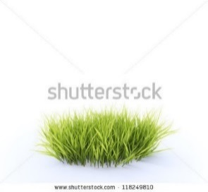
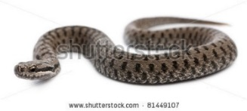
Besin zinciri farklı halkalardan oluşur. Birinci halkanın ismi nedir?

- Üreticiler
- Birincil tüketiciler
- İkincil tüketiciler
- Üçüncül tüketiciler

Juist: Aferin! Böyle devam et!
Fout: Maalesef. Doğru yanıtın üreticiler olması gerekirdi, yani otlar ve bitkiler. Besin zincirlerin hepsi bu şekilde başlar.

Titel: Soru 2

Aşağıdaki besin piramidinde hata nerede?
Ot
Sinek
Somon balığı
İnsan
- İnsan ve sineğin yerleri değiştirilmesi gerekir.
- Ot ve somon balığının yerleri değiştirilmesi gerekir.
- Sinek ve somon balığının yerleri değiştirilmesi gerekir.
- Bu besin zinciri doğrudur. Hiçbir şeyin yer değiştirmesi gerekmiyor.

Juist: Bravo!
Fout: Maalesef. Ot ve somon balığının yerleri değiştirilmesi gerekir. Ot sinek tarafından tüketilir, o da somon balığı tarafından hapır hupur yenir. Somon balığı da insan için besin olur.

Titel: Soru 3

Hangi grubun bağırsakları en uzundur?

- Etçil hayvanlar
- Otçul hayvanlar
- Hepçil hayvanlar
- Bütün grupların bağırsakları yaklaşık aynı uzunluktadır.

Juist: Aferin! Bunu iyi hatırladın.
Fout: Maalesef. Doğru cevap otçul hayvanlar idi. En uzun bağırsak onlardadır.

Titel: Soru 4

Otçul hayvanların bağırsak sisteminin neden etçil hayvanlar veya hepçil hayvanlarınkinden daha uzun olduğunu biliyor musun?
- Bitkiler etten daha fazla atık madde içerir.
- Otçul hayvanın yediği porsiyon hepçil ve etçil hayvanların yediği porsiyondan daha büyüktür.
- Bitkiler etten daha az vitamin içerir.
- Bitkileri sindirmek eti sindirmekten daha zordur.

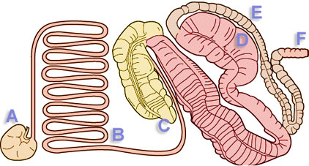
Juist: İyi gidiyorsun! Böyle devam et!
Fout: Bir dahaki sefere. Bitkileri sindirmek eti sindirmekten daha zordur.

Titel: Soru 5

Bu omurgalılar sınıflarının hangileri sıcakkanlıdır?

- Balıklar
- Sürüngenler
- Memeliler
- İki yaşamlılar

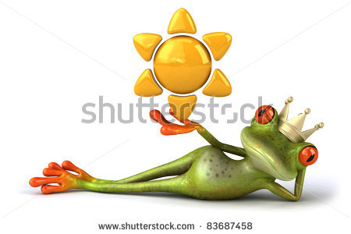

Juist: Aferin! Sen bir ustasın!
Fout: Doğru cevap memeliler idi. Memelilerin vücut ısısı kendiliğinden ayarlanır.

